**TRƯỜNG ĐẠI HỌC THỦ DẦU MỘT**

**VIỆN ĐÀO TẠO CÔNG NGHỆ THÔNG TIN, CHUYỂN ĐỔI SỐ**

**BÁO CÁO TỔNG KẾT**

**ĐỀ TÀI NGHIÊN CỨU KHOA HỌC CỦA SINH VIÊN CẤP ĐƠN VỊ  
NĂM HỌC 2024-2025**

**XÂY DỰNG WEBSITE**

**ÔN THI TRẮC NGHIỆM TIẾNG ANH CHO**

**HỌC SINH TRUNG HỌC PHỔ THÔNG**

Sinh viên/Nhóm Sinh viên thực hiện:

**Hồ Tuấn Phước 2224802010872**

Nguyễn Minh Nghi 2224802010934

Phan Phước Hồng Phúc 2224802010871

Hà Minh Phương 2224802010925

Giáo viên hướng dẫn:

**ThS. Võ Quốc Lương**

Bình Dương, ngày … tháng 03 năm 2025

**TRƯỜNG ĐẠI HỌC THỦ DẦU MỘT**

**VIỆN ĐÀO TẠO CÔNG NGHỆ THÔNG TIN, CHUYỂN ĐỔI SỐ**

**BÁO CÁO TỔNG KẾT**

**ĐỀ TÀI NGHIÊN CỨU KHOA HỌC CỦA SINH VIÊN CẤP ĐƠN VỊ  
NĂM HỌC 2024-2025**

**XÂY DỰNG WEBSITE**

**ÔN THI TRẮC NGHIỆM TIẾNG ANH CHO**

**HỌC SINH TRUNG HỌC PHỔ THÔNG**

|  |  |  |  |  |  |  |  |
| --- | --- | --- | --- | --- | --- | --- | --- |
| **STT** | **Họ và tên SV** | **Giới tính** | **Dân tộc** | **Lớp, Viện** | **SV năm thứ/ Số năm đào tạo** | **Ngành học** | **Ghi chú** |
| 1 | Hồ Tuấn Phước | Nam | Kinh | D22CNTT06, Đào tạo CNTT, CĐS | 3/4 | CNTT | SV thực hiện chính |
| 2 | Nguyễn Minh Nghi | Nam | Kinh | D22CNTT06, Đào tạo CNTT, CĐS | 3/4 | CNTT |  |
| 3 | Phan Phước Hồng Phúc | Nam | Kinh | D22CNTT06, Đào tạo CNTT, CĐS | 3/4 | CNTT |  |
| 4 | Hà Minh Phương | Nam | Kinh | D22CNTT06, Đào tạo CNTT, CĐS | 3/4 | CNTT |  |

Giảng viên hướng dẫn: ThS.Võ Quốc Lương

|  |  |
| --- | --- |
| UBND TỈNH BÌNH DƯƠNG | **CỘNG HÒA XÃ HỘI CHỦ NGHĨA VIỆT NAM** |
| **TRƯỜNG ĐẠI HỌC THỦ DẦU MỘT** | **Độc lập – Tự do – Hạnh phúc** |
|  |  |
|  |  |

**THÔNG TIN KẾT QUẢ NGHIÊN CỨU CỦA ĐỀ TÀI**

**1. Thông tin chung**

- Tên đề tài: Xây dựng website ôn thi trắc nghiệm tiếng Anh cho học sinh Trung học phổ thông

- Sinh viên/ nhóm sinh viên thực hiện:

|  |  |  |  |  |  |
| --- | --- | --- | --- | --- | --- |
| **STT** | **Họ và tên** | MSSV | **Lớp** | **Viện** | **Năm thứ/ Số năm đào tạo** |
| 1 | Hồ Tuấn Phước | 2224802010872 | D22CNTT06 | Đào tạo CNTT, CĐS | 3/4 |
| 2 | Nguyễn Minh Nghi | 2224802010934 | D22CNTT06 | Đào tạo CNTT, CĐS | 3/4 |
| 3 | Phan Phước Hồng Phúc | 2224802010871 | D22CNTT06 | Đào tạo CNTT, CĐS | 3/4 |
| 4 | Hà Minh Phương | 2224802010925 | D22CNTT06 | Đào tạo CNTT, CĐS | 3/4 |

- Người hướng dẫn: ThS. Võ Quốc Lương

**2. Mục tiêu đề tài**

Trong bối cảnh Việt Nam đang ngày càng hội nhập sâu rộng với thế giới, tiếng Anh trở thành một kỹ năng thiết yếu cho thế hệ trẻ, đặc biệt là học sinh Trung học Phổ thông (THPT). Để đáp ứng yêu cầu ngày càng cao trong các kỳ thi tuyển sinh và chuẩn bị tốt hơn cho tương lai, các em cần phải thành thạo tiếng Anh, không chỉ trong giao tiếp mà còn trong các kỳ thi đánh giá năng lực như thi THPT Quốc gia. Tuy nhiên, nhiều học sinh vẫn gặp khó khăn trong việc ôn tập, thiếu môi trường luyện tập phù hợp và không có phương pháp học tập hiệu quả.

Nhằm hỗ trợ học sinh THPT trong việc luyện tập và ôn thi tiếng Anh, đồ án này tập trung vào xây dựng một website ôn thi trắc nghiệm tiếng Anh. Website sẽ cung cấp các bài tập trắc nghiệm đa dạng từ ngữ pháp, từ vựng đến kỹ năng đọc hiểu và luyện đề, phù hợp với cấu trúc thi hiện hành tại Việt Nam. Qua đó, học sinh sẽ được làm quen với các dạng bài tập thường gặp, tự kiểm tra kiến thức và cải thiện kỹ năng làm bài thi trắc nghiệm.

Website không chỉ là công cụ luyện tập mà còn là một phương tiện hỗ trợ học sinh đánh giá năng lực, theo dõi sự tiến bộ, và tự tin hơn trước kỳ thi. Với giao diện thân thiện và dễ sử dụng, website sẽ trở thành một người bạn đồng hành đáng tin cậy, giúp học sinh THPT Việt Nam có thêm một kênh học tập linh hoạt và hiệu quả, từ đó từng bước nâng cao kết quả học tập môn tiếng Anh và chuẩn bị tốt nhất cho các kỳ thi quan trọng.

**3. Tính mới và sáng tạo**

Tạo trang web chạy chạy trên trình duyệt:

* Giúp học sinh ôn tập các bài tập trắc nghiệm đa dạng
* Giúp học sinh làm quen với các dạng bài tập thường gặp, tự kiểm tra kiến thức và cải thiện kỹ năng làm bài thi trắc nghiệm
* Giúp giáo viên quản lý, theo dõi đánh giá kết quả học tập của học sinh
* Giúp giáo viên quản lý các bài kiểm tra trắc nghiệm

**4. Kết quả nghiên cứu**

Tạo trang web cho phép học sinh ôn tập các bài tập trắc nghiệm và giáo viện có thể theo dõi kết quả học tập của học sinh

**5. Đóng góp về mặt kinh tế - xã hội, giáo dục và đào tạo, an ninh, quốc phòng và khả năng áp dụng của đề tài**

Trang web giúp đỡ học sinh ôn luyện các dạng bài trắc nghiệm nhằm cải thiện chất lượng giáo dục

**6. Công bố khoa học của sinh viên từ kết quả nghiên cứu của đề tài** *(ghi rõ họ tên tác giả, nhan đề và các yếu tố về xuất bản nếu có)* hoặc nhận xét, đánh giá của cơ sở đã áp dụng các kết quả nghiên cứu *(nếu có)*:

Bình Dương, ngày 25 tháng 03 năm 2024

**SINH VIÊN**

**CHỊU TRÁCH NHIỆM CHÍNH**

*(ký, họ và tên)*

**Hồ Tuấn Phước**

**Nhận xét của người hướng dẫn về những đóng góp khoa học của sinh viên thực hiện đề tài:**

Bình Dương, ngày 26 tháng 03 năm 2024

**TRƯỞNG ĐƠN VỊ GIẢNG VIÊN HƯỚNG DẪN**

*(ký, họ và tên) (ký, họ và tên)*

**Võ Quốc Lương**

|  |  |
| --- | --- |
| UBND TỈNH BÌNH DƯƠNG | **CỘNG HÒA XÃ HỘI CHỦ NGHĨA VIỆT NAM** |
| **TRƯỜNG ĐẠI HỌC THỦ DẦU MỘT** | **Độc lập – Tự do – Hạnh phúc** |
|  |  |
|  |  |

**THÔNG TIN VỀ SINH VIÊN**

**CHỊU TRÁCH NHIỆM CHÍNH THỰC HIỆN ĐỀ TÀI**

**I. SƠ LƯỢC VỀ SINH VIÊN:**

Ảnh 3x4

Họ và tên: Hồ Tuấn Phước

Sinh ngày: 01 tháng 01 năm 2004

Nơi sinh: Bình Dương

Lớp: D22CNTT06 Khóa: D22CNTT06

Khoa/viện: Viện đào tạo công nghệ thông tin, chuyển đổi số

Địa chỉ liên hệ: phường Vĩnh Tân, thành phố Tân Uyên, tỉnh Bình Dương

Điện thoại: 0349146401 Email: -2224802010872@student.tdmu.edu.vn

**II. QUÁ TRÌNH HỌC TẬP** (kê khai thành tích của sinh viên từ năm thứ 1 đến năm đang học):

***\* Năm thứ 1:***

Ngành học: Công nghệ thông tin Khoa/viện: Viện Đào tạo CNTT, chuyển đổi số

Kết quả xếp loại học tập: Xuất sắc

Sơ lược thành tích:

***\* Năm thứ 2:***

Ngành học: Công nghệ thông tin Khoa/viện: Viện Đào tạo CNTT, chuyển đổi số

Kết quả xếp loại học tập: Xuất sắc

Sơ lược thành tích:

***\* Năm thứ 3:***

Ngành học: Công nghệ thông tin Khoa/viện: Viện Đào tạo CNTT, chuyển đổi số

Kết quả xếp loại học tập:

Sơ lược thành tích:

...

Ngày 23 tháng 03 năm 2024

|  |  |
| --- | --- |
| **XÁC NHẬN CỦA ĐƠN VỊ**  *(ký, họ và tên)* | **XÁC NHẬN CỦA SINH VIÊN**  *(ký, họ và tên)* |

**MỤC LỤC**

[CHƯƠNG 1. GIỚI THIỆU TỔNG QUAN VỀ ĐỀ TÀI 1](#_Toc129030540)

[1.1. Tên đề tài 1](#_Toc129030541)

[1.2. Lý do chọn đề tài 1](#_Toc129030542)

[1.3. Mục tiêu của đề tài 1](#_Toc129030543)

[1.3.1. Mục tiêu chung 1](#_Toc129030544)

[1.3.2. Mục tiêu củ thể 1](#_Toc129030545)

[1.4. Đối tượng, phạm vi nghiên cứu, cách tiếp cận và phương pháp nghiên cứu 1](#_Toc129030546)

[1.4.1. Đối tượng 1](#_Toc129030547)

[1.4.2. Phạm vi nghiên cứu 1](#_Toc129030548)

[1.5. Phương pháp nghiên cứu 2](#_Toc129030549)

[CHƯƠNG 2. GIẢI PHÁP CÔNG NGHỆ 3](#_Toc129030550)

[2.1. Nền tảng 3](#_Toc129030551)

[2.2. Công nghệ 3](#_Toc129030552)

[2.2.1. React Native 3](#_Toc129030553)

[2.2.2. Giới thiệu về Firebase 5](#_Toc129030554)

[2.2.3. Giới thiệu về Server Nodejs 6](#_Toc129030555)

[CHƯƠNG 3. XÁC ĐỊNH YÊU CẦU VÀ XÂY DỰNG CHƯƠNG TRÌNH 8](#_Toc129030556)

[3.1. Sơ đồ hệ thống 8](#_Toc129030557)

[3.2. Thiết kế Usecase 8](#_Toc129030558)

[3.2.1. Danh sách actor 8](#_Toc129030559)

[3.2.2. Biểu đồ hệ thống 9](#_Toc129030560)

[3.2.3. Đặc tả Usecase 9](#_Toc129030561)

[3.3. Biểu đồ tuần tự 17](#_Toc129030562)

[3.3.1. Đăng nhập 17](#_Toc129030563)

[3.3.2. Đăng xuất 18](#_Toc129030564)

[3.3.3. Đăng ký 19](#_Toc129030565)

[3.3.4. Chỉnh sửa thông tin cá nhân 20](#_Toc129030566)

[3.3.5. Lọc danh sách thợ 20](#_Toc129030567)

[3.3.6. Gọi thợ 21](#_Toc129030568)

[3.3.7. Đặt lịch bảo trì 22](#_Toc129030569)

[3.3.8. Thống kê doanh thu 22](#_Toc129030570)

[CHƯƠNG 4. TRIỂN KHAI VÀ THỰC NGHIỆM 23](#_Toc129030571)

[4.1. 4.1. Đăng nhập 23](#_Toc129030572)

[4.2. Đăng ký 24](#_Toc129030573)

[4.3. Trang chủ 25](#_Toc129030574)

[4.4. Danh sách thợ 26](#_Toc129030575)

[4.5. Xem thông tin thợ 27](#_Toc129030576)

[4.6. Chỉnh sửa thông tin 28](#_Toc129030577)

[4.7. Đặt lịch bảo trì 29](#_Toc129030578)

[4.8. Quản lý tin nhắn 30](#_Toc129030579)

[4.9. Nhắn tin với khách hàng (thợ) 31](#_Toc129030580)

[4.10. Gọi điện cho thợ (trực tiếp hoặc trực tuyến) 32](#_Toc129030581)

[4.11. Xem danh sách thợ (bằng google map) 33](#_Toc129030582)

[4.12. Quản lý lịch bảo trì 34](#_Toc129030583)

[4.13. Chỉnh sửa thông tin 35](#_Toc129030584)

[KẾT LUẬN 36](#_Toc129030585)

[1. Kết quả đạt được 36](#_Toc129030586)

[2. Đánh giá đề tài 36](#_Toc129030587)

[4. Hướng phát triển của đề tài 36](#_Toc129030588)

[TÀI LIỆU THAM KHẢO 37](#_Toc129030589)

**DANH MỤC HÌNH**

**[Hình 2.1:](#_Toc129030599)** [Logo của React Native 3](#_Toc129030599)

**[Hình 2.2:](#_Toc129030600)** [Logo Firebase 5](#_Toc129030600)

**[Hình 3.1:](#_Toc129030601)** [Sơ đồ hệ thống 8](#_Toc129030601)

**[Hình 3.2:](#_Toc129030602)** [Sơ đồ Usecase 9](#_Toc129030602)

**[Hình 3.3:](#_Toc129030603)** [Biểu đồ tuần tự đăng nhập 17](#_Toc129030603)

**[Hình 3.4:](#_Toc129030604)** [Biểu đồ tuần tự đăng xuất 18](#_Toc129030604)

**[Hình 3.5:](#_Toc129030605)** [Biểu đồ tuận tự dăng ký 19](#_Toc129030605)

**[Hình 3.6:](#_Toc129030606)** [Biều đồ tuần tự chỉnh sửa thông tin cá nhân 20](#_Toc129030606)

**[Hình 3.7:](#_Toc129030607)** [Biểu đồ tuần tự sắp xếp danh sách thợ 20](#_Toc129030607)

**[Hình 3.8:](#_Toc129030608)** [Biều đồ tuần tự gọi thợ 21](#_Toc129030608)

**[Hình 3.9:](#_Toc129030609)** [Biều đồ tuần tự đặt lịch bảo trì 22](#_Toc129030609)

**[Hình 3.10:](#_Toc129030610)** [Biều đồ tuần tự thông kê doanh thu 22](#_Toc129030610)

**[Hình 4.1:](#_Toc129030611)** [Đăng nhập 23](#_Toc129030611)

**[Hình 4.2:](#_Toc129030612)** [Đăng ký 24](#_Toc129030612)

**[Hình 4.3:](#_Toc129030613)** [Trang chủ 25](#_Toc129030613)

**[Hình 4.4:](#_Toc129030614)** [Danh sách thợ 26](#_Toc129030614)

**[Hình 4.5:](#_Toc129030615)** [Xem thông tin thợ 27](#_Toc129030615)

**[Hình 4.6:](#_Toc129030616)** [Chỉnh sửa thông tin cá nhân 28](#_Toc129030616)

**[Hình 4.7:](#_Toc129030617)** [Đặt lịch bảo trì 29](#_Toc129030617)

**[Hình 4.8:](#_Toc129030618)** [Quản lý tin nhắn 30](#_Toc129030618)

**[Hình 4.9:](#_Toc129030619)** [Nhắn tin với khách hàng (thợ) 31](#_Toc129030619)

**[Hình 4.10:](#_Toc129030620)** [Gọi điện cho thợ (trực tiếp hoặc trực tuyến) 32](#_Toc129030620)

**[Hình 4.11:](#_Toc129030621)** [Xem danh sách thợ (bằng google map) 33](#_Toc129030621)

**[Hình 4.12:](#_Toc129030622)** [Quản lý lịch bảo trì 34](#_Toc129030622)

**[Hình 4.13:](#_Toc129030623)** [Chỉnh sửa thông tin 35](#_Toc129030623)

**DANH MỤC BẢNG**

**[Bảng 3.1:](#_Toc129030702)** [Danh sách actor 8](#_Toc129030702)

1. GIỚI THIỆU TỔNG QUAN VỀ ĐỀ TÀI
   1. Tên đề tài

**“Xây dựng website ôn thi trắc nghiệm tiếng Anh cho học sinh Trung học phổ thông”**

* 1. Lý do chọn đề tài

Hiện nay, các trường THPT đã áp dụng trắc nghiệm vào ôn tập hay chấm điểm. Tuy vậy, vẫn còn một số học sinh vẫn chưa quen với công nghệ trắc nghiệm trực tuyến. Để giải quyết vấn đề, Website ôn thi trắc nghiệm trực tuyến tiếng anh cho học sinh cấp 3 đã được xây dựng để học sinh THPT có thể ôn luyện, làm quen với các hệ thống trắc nghiệm của môn tiếng Anh một cách tốt hơn.

 Trang web trắc nghiệm cung cấp chức năng cho phép người dùng bổ sung, củng cố kiến thức sau các bài trắc nghiệm và kiểm tra kiến thức của bản thân. Hệ thống cung cấp chức năng đăng ký, đăng nhập giúp họ dễ dàng tham gia.

Web thi trắc nghiệm online đóng vai trò quan trọng trong nền giáo dục thời đại công nghệ số hiện nay. Nó mang lại sự tiện lợi, linh hoạt, tiết kiệm thời gian và tài nguyên, đa dạng hóa hình thức kiểm tra… Việc sử dụng web thi trắc nghiệm online hỗ trợ quá trình giảng dạy, học tập, nâng cao hiệu quả và sự tương tác trong quá trình đánh giá kiến thức. Học sinh có thể tham gia để luyện tập các câu trắc nghiệm theo chủ đề, hoặc cũng có thể tham gia các kỳ thi do giáo viên hoặc người quản lý. Giáo viên có thể dùng kỳ thi để kiểm tra mức độ phân loại của đề thi do mình soạn ra.

* 1. Mục tiêu của đề tài
     1. Mục tiêu chung

Tạo trang web cho phép học sinh ôn tập các bài tập trắc nghiệm và giáo viện có thể theo dõi kết quả học tập của học sinh

* + 1. Mục tiêu củ thể
* Cho phép người dùng đăng ký bằng gmail (có xác thực đối với người dùng là giáo viên)
* Cung cấp cho học sinh thông tin về các cuộc thi, các bài tập hiện có.
* Cung cấp cho giáo viên có thể quản lý ngân hàng câu hỏi cá nhân
* Cung cấp cho giáo viên có thể quản lý đề thi
* Cung cấp cho giáo viên có thể quản lý phòng thi
* Cung cấp cho giáo viên thống kê và báo cáo kết quả học tập của học sinh
* Cho phép học sinh xem lại kết quả, phân tích kết quả và đưa ra gợi ý, lời khuyên cho học sinh.
* Cho phép học sinh ôn luyện các loại trắc nghiệm tiếng anh.
* Cho phép học sinh ôn tập từ vựng tiếng anh bằng thẻ ghi nhớ.
  1. Đối tượng, phạm vi nghiên cứu, cách tiếp cận và phương pháp nghiên cứu
     1. Đối tượng
* Học sinh
* Giáo viên
  + 1. Phạm vi nghiên cứu

Tập trung vào nội dung học tập của chương trình tiếng Anh Trung học phổ thông do bộ giáo dục quy định, cũng như các bộ sách tiếng Anh Trung học phổ thông

Tham khảo những hệ thống và ứng dụng quản lý khác để tối ưu hệ thống và gần gủi với người dùng.

* 1. Phương pháp nghiên cứu
* Phương pháp nghiên cứu lý thuyết:
* Nghiên cứu các công nghệ cần thiết và mô hình MVC trong việc xây dựng website.
* Phương pháp thực nghiệm:
* Xây dựng website triển khai cho học sinh, giáo viên.

1. GIẢI PHÁP CÔNG NGHỆ
   1. Nền tảng

Hệ thống giải đáp thắc mắc được xây dựng trên:

* Sử dụng công nghệ react typescipt.
* Sử dụng công nghệ cơ sở dữ liệu monggoDB
* Sử dụng server Nodejs hộ trợ thông báo đẩy cho ứng dụng
  1. Công nghệ
     1. React typescipt
        1. Đặc điểm của React typescipt

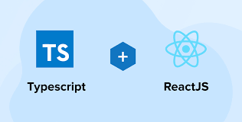

* + - * 1. Logo của React typescipt

Được phát triển bởi Facebook, React (ReactJS) là một thư viện JavaScript mã nguồn mở, được dùng để xây dựng giao diện người dùng (frontend) cho web. React chỉ tập trung vào phần hiển thị giao diện (view), chứ không can thiệp vào cách sắp xếp logic nghiệp vụ hoặc cấu trúc ứng dụng.

Với sự trợ giúp của React mang lại cho lập trình viên nhiều tự do hơn khi thiết kế frontend so với các framework khác. Tuy nhiên, sự tự do này cũng làm cho React khó học hơn với người mới bắt đầu, đặc biệt khi phải quản lý các ứng dụng lớn.

Các thành phần quan trọng của React là JSX và Virtual DOM . Trong đó:

* JSX (JavaScript XML) là một cú pháp mở rộng cho phép bạn viết mã giống như HTML trong JavaScript. Trong các ngôn ngữ khác, bạn thường phải viết code HTML và JavaScript riêng rẽ. Tuy nhiên, với JSX, React cho phép bạn kết hợp cả hai trong cùng một mã nguồn, giúp quản lý dễ dàng hơn, đặc biệt là trong các ứng dụng phức tạp.
* Virtual DOM (Document Object Model ảo) là một bản sao nhẹ hơn của DOM thật. DOM thật là cấu trúc cây chứa tất cả các thành phần HTML trong trang web. Khi người dùng tương tác với ứng dụng (ví dụ: nhập văn bản, nhấn nút), ứng dụng sẽ thay đổi nội dung và DOM thật phải được cập nhật

Component là các đơn vị cơ bản trong React, cung cấp cấu trúc cho giao diện người dùng. Mỗi component được khuyến khích càng nhỏ gọn và độc lập càng tốt để có thể tái sử dụng trong nhiều phần của ứng dụng hoặc thậm chí trong các ứng dụng khác.

TypeScript (ts) là một dự án mã nguồn mở được phát triển bởi Microsoft, là một ngôn ngữ lập trình mở rộng từ JavaScript, bổ sung hệ thống kiểu tĩnh và hỗ trợ các tính năng như interfaces và generics

* + - 1. Các tính năng React

Ưu điểm của React js:

* Xây dựng DOM ảo tùy chỉnh, bởi vì DOM ảo JavaScript hoạt động nhanh hơn do với DOM thông thường, điều này sẽ giúp nâng cao hiệu suất của ứng dụng.
* Tái sử dụng code
* Tiết kiệm thời gian và giảm chi phí phát triển của một ứng dụng.
* Tận dụng nguồn nhân lực tốt hơn
* Duy trì ít code hơn, ít bugs hơn
* ReactJS tạo ra giao diện người dùng UI cho website hấp dẫn và ấn tượng.
* Bảo trì dễ dàng và tăng cường đầu ra.

Nhược điểm :

* Bảo mật chưa thật sự tốt do dùng JavaScript. Do sử dụng JavaScript, người dùng cũng sẽ bị ảnh hưởng bởi những đặc điểm của JavaScript: dễ làm dễ sai, dẫn đến khó duy trì về sau.
* Chỉ giải quyết góc và khoảng cách của ứng dụng. Cần chọn các kỹ thuật bổ sung nếu muốn có bộ công cụ phát triển đầy đủ.
* Sử dụng tập lệnh nội tuyến và JSX có thể khiến một số lập trình viên cảm thấy không thoải mái hoặc phù hợp với nhu cầu.

Những điểm mạnh của Typescript :

* Kế thừa các cú pháp từ javascript nên rất dễ sử dụng hơn các mã nguồn tương tự
* Ngoài kế thừa từ các phiên bản javascript, nó càng hỗ trợ các cú pháp đặc trưng của hướng đối tượng như interface, class,vv nên rất mạnh mẽ khi apply các design pattern.
* Được các lib/framework khuyến khích sử dụng
* Hỗ trợ đề xuất code và báo lỗi mạnh mẽ

Những nhược điểm của Typescipt:

* Bắt buộc sử dụng biên dịch: Người dùng không thể chạy ngay đoạn mã với đuôi .ts mà phải biên dịch sang file .js để chạy trên NodeJs
* Chỉ là ngôn ngữ hỗ trợ: TypeScript không thể sử dụng độc lập để tạo nên toàn bộ dự án, nó chỉ góp phần bổ trợ hiệu quả hơn và chưa thể thay thế được vai trò chủ đạo của JavaScript.
  + 1. Giới thiệu về MongoDB



* + - * 1. Logo Firebase

Firebase là gì?

* **Firebase**là một nền tảng mà Google cung cấp để phát triển các ứng dụng di động và trang web, hỗ trợ [Developer](https://www.thegioididong.com/hoi-dap/developer-la-gi-cong-viec-cua-developer-ky-nang-can-co-cua-1336677" \t "_blank) trong việc đơn giản hóa các thao tác với dữ liệu và không cần tác động tới backend hay server.

Chức năng chính?

* **Firebase Analytics:** Firebase Analytics cung cấp tính năng phân tích sự tương tác của người dùng với ứng dụng, tình trạng sử dụng ứng dụng thậm chí là hoạt động hay hiệu quả của các quảng cáo, tình trạng trả phí,... từ đó tạo ra báo cáo hoạt động người dùng.
* **Firebase Hosting**: Firebase hosting hỗ trợ các nhà phát triển tạo lập ứng dụng một cách đơn giản hơn so với việc tự tạo hay thuê [server](https://www.thegioididong.com/hoi-dap/may-chu-server-la-gi-co-may-loai-co-vai-tro-nhu-the-nao-1335540" \t "_blank) thực mà vẫn đảm bảo độ chính xác và an toàn về thông tin.
* **Firebase Cloud Messaging**: Firebase Cloud Messaging cung cấp việc tạo ra điểm nhận diện khi có thông báo và thiết lập đối tượng gửi tin nhắn mong muốn.
* **Firebase Authentication:** Firebase Authentication là tính năng xác thực người dùng bằng Password, số điện thoại hoặc tài khoản Google, [Facebook](https://www.thegioididong.com/game-app/facebook-mang-xa-hoi-pho-bien-nhat-219963" \t "_blank) hay [Twitter](https://www.thegioididong.com/game-app/twitter-ung-dung-mang-xa-hoi-twitter-220636" \t "_blank),... Tính năng này còn cho phép thực hiện chia sẻ ID giữa các ứng dụng một cách dễ dàng.

**Ưu điểm?**

* Tạo tài khoản và sử dụng dễ dàng
* Tốc độ phát triển nhanh
* Nhiều dịch vụ trong một nền tảng
* Được cung cấp bởi Google
* Tập trung vào phát triển giao diện người dùng
* Firebase không có máy chủ
* Học máy (Machine Learning)
* Tạo lưu lượng truy cập
* Theo dõi lỗi
* Sao lưu

Nhược điểm?

* Không phải là mã nguồn mở
* Người dùng không có quyền truy cập mã nguồn
* Firebase không hoạt động ở nhiều quốc gia
* Chỉ hoạt động với Cơ sở dữ liệu NoSQL
* Truy vấn chậm
* Không phải tất cả các dịch vụ Firebase đều miễn phí
* Firebase khá đắt và giá không ổn định
* Chỉ chạy trên Google Cloud
* Thiếu Dedicated Servers và hợp đồng doanh nghiệp
* Không cung cấp các API GraphQL

**Hướng đối tượng:** Mọi thứ trong Python đều là hướng đối tượng. [Lập trình hướng đối tượng](https://quantrimang.com/steve-jobs-dinh-nghia-lap-trinh-huong-doi-tuong-khien-ca-the-gioi-than-phuc-131900" \t "_blank" \o "Steve Jobs định nghĩa lập trình hướng đối tượng khiến cả thế giới thán phục) (OOP) giúp giải quyết những vấn đề phức tạp một cách trực quan. Với OOP, bạn có thể phân chia những vấn đề phức tạp thành những tập nhỏ hơn bằng cách tạo ra các đối tượng.

* + 1. Giới thiệu về Server Nodejs



* NodeJS là một nền tảng (platform) phía Server side được xây dựng, vận hành trên V8 JavaScript runtime của Chrome giúp xây dựng và phát triển các ứng dụng mạng một cách nhanh chóng và có khả năng mở rộng dễ dàng.
* Node.js ra mắt vào năm 2009, bởi Ryan Dahl và nhận sự bảo trợ từ công ty Joyent (Hoa Kỳ).
* Phần core bên dưới của Node.js hầu hết được viết bằng C++. Chính vì thế mà tốc độ xử lý và hiệu năng khá cao.
* Bên cạnh đó, Node.js còn tạo ra ứng dụng có tốc độ xử lý nhanh với thời gian thực (real-time).
* Node.js cũng được áp dụng để tạo các sản phẩm có lượng truy cập lớn, mở rộng nhanh và đổi mới công nghệ… hoặc tạo dự án startup tiết kiệm thời gian nhất.

1. XÁC ĐỊNH YÊU CẦU VÀ XÂY DỰNG CHƯƠNG TRÌNH
   1. Sơ đồ hệ thống

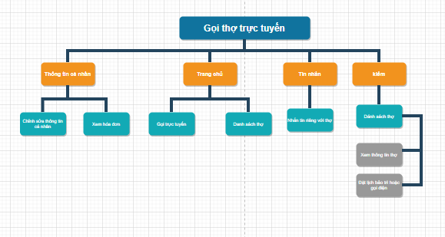

* + - * 1. Sơ đồ hệ thống
  1. Thiết kế Usecase
     1. Danh sách actor

Một actor hay tác nhân ngoài là một vai trò của một hay nhiều người hay vật thể trong sự tương tác với hệ thống.

Danh sách actor

|  |  |  |
| --- | --- | --- |
| **STT** | **Tác nhân** | **Mô tả** |
| 1 | Người tham gia phương tiện giao thông | Là người trực tiếp là đối tượng |
| 2 | Thợ đăng ký trong ứng dụng | Xử lý quy trình hệ thống |
| 3 | Hệ thông (thiết bị di động) | Xử lý quy trình hệ thống |
| 4 | Loa | Là người sử dụng hệ thống, có quyền truy cập vào hệ thống |

* + 1. Biểu đồ hệ thống

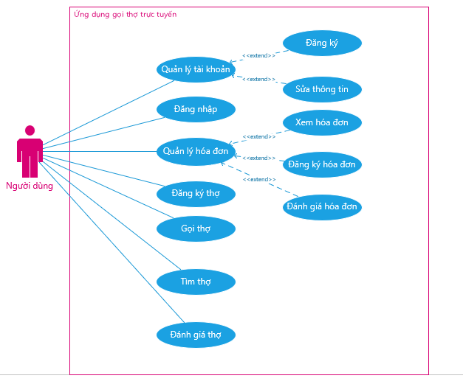

* + - * 1. Sơ đồ Usecase
    1. Đặc tả Usecase

**a. Đăng nhập**

|  |  |  |  |
| --- | --- | --- | --- |
| * Tác nhân | Người dùng (khách hàng và thợ) | | |
| * **Mô tả :** Tác nhấn sử dụng Usecase để đăng nhập hệ thống | | | |
| * **Dòng sự kiện chính :**   1.Tác nhân chọn chức năng đăng nhập  2.Hệ thống hiện thị form đăng nhập  3.Tác nhân chọn đăng nhập  4.Hệ thống kiểm tra đăng nhập có hợp lệ  5.Usecase kết thúc | | | |
| * **Dòng sự kiện phụ :** * **Dòng 1:** 1.Tác nhân hủy đăng nhập   2.Hệ thống tắt form đăng nhập  3.Kết thúc usecase | | | |
| * **Các yêu cầu đặc biệt** | | Nhập mã xác nhận | |
| * **Trạng thái hệ thống trước khi Usecase được sử dụng**   Tác nhân phải đăng nhập   * **Trạng thái hệ thống sau Usecase được sử dụng**   **Nếu thành công:** Đăng nhập thành công  **Nếu thất bại:** Hệ thống báo lỗi đăng nhập, không đăng nhập được | | | |
| * **Điểm mở rộng** | | | Đổi mật khẩu |
| * **Tần suất sử dụng** | | | Tối đa 3 lần nhập lại mật khẩu cho mỗi lần đăng nhập |

**b. Đăng xuất**

|  |  |  |  |
| --- | --- | --- | --- |
| * Tác nhân | Người dùng (khách hàng và thợ) | | |
| * **Mô tả :** Tác nhấn sử dụng Usecase để đăng xuất hệ thống | | | |
| * **Dòng sự kiện chính :**   1.Tác nhân chọn chức năng đăng xuất  2.Hệ thống hiện thị form xác nhận đăng xuất  3.Tác nhân chọn đăng xuất  5.Usecase kết thúc | | | |
| * **Dòng sự kiện phụ :** * **Dòng 1:**   1.Tác nhân hủy đăng xuất  2.Hệ thống tắt form đăng xuất  3.Kết thúc usecase | | | |
| * **Các yêu cầu đặc biệt** | |  | |
| * **Trạng thái hệ thống trước khi Usecase được sử dụng**   Tác nhân phải đăng xuất   * **Trạng thái hệ thống sau Usecase được sử dụng**   **Nếu thành công:** Đăng xuất thành công  **Nếu thất bại:** Hệ thống báo lỗi đăng xuất, không đăng xuất được | | | |
| * **Điểm mở rộng** | | | Đổi mật khẩu |
| * **Tần suất sử dụng** | | |  |

**c. Đăng ký**

|  |  |  |  |
| --- | --- | --- | --- |
| * Tác nhân | Người dùng (khách hàng ) | | |
| * **Mô tả :** Tác nhấn sử dụng Usecase để thực hiện chức năng đăng ký tài khoản (*họ tên, tên đăng nhập, mật khẩu, nhập lại mật khẩu, email, số điện thoại ,….)* | | | |
| * **Dòng sự kiện chính :**   1.Tác nhân chọn chức năng đăng ký  2.Hệ thống hiện thị form đăng ký  3.Tác nhân chọn đăng ký  4.Hệ thống kiểm tra đăng ký có hợp lệ  5.Hệ thống kiểm lưu trữ thông tin đăng ký  6.Usecase kết thúc | | | |
| * **Dòng sự kiện phụ :** * **Dòng 1:**   1.Tác nhân hủy đăng ký  2.Hệ thống tắt form đăng ký và trở về trang chủ  3.Kết thúc usecase | | | |
| * **Các yêu cầu đặc biệt** | | Nhập mã xác nhận | |
| * **Trạng thái hệ thống trước khi Usecase được sử dụng**   Tác nhân phải chọn đăng ký   * **Trạng thái hệ thống sau Usecase được sử dụng**   **Nếu thành công:**Đăng ký thành công  **Nếu thất bại:**Hệ thống báo lỗi đăng ký, không đăng ký được | | | |
| * **Điểm mở rộng** | | | Xem lại thông tin đăng ký và sửa thông tin đăng ký |
| * **Tần suất sử dụng** | | |  |

**d. Đăng ký làm thợ**

|  |  |  |  |
| --- | --- | --- | --- |
| * Tác nhân | Thợ | | |
| * **Mô tả :** Tác nhấn sử dụng Usecase để thực hiện chức năng đăng ký tài khoản (*số điện thoại, địa chỉ ….)* | | | |
| * **Dòng sự kiện chính :**   1.Tác nhân chọn chức năng đăng ký  2.Hệ thống hiện thị form đăng ký  3.Tác nhân chọn đăng ký  4.Hệ thống kiểm tra đăng ký có hợp lệ  5.Hệ thống kiểm lưu trữ thông tin đăng ký  6.Usecase kết thúc | | | |
| * **Dòng sự kiện phụ :** * **Dòng 1:**   1.Tác nhân hủy đăng ký  2.Hệ thống tắt form đăng ký và trở về trang chủ  3.Kết thúc usecase | | | |
| * **Các yêu cầu đặc biệt** | | Nhập mã xác nhận | |
| * **Trạng thái hệ thống trước khi Usecase được sử dụng**   Tác nhân phải chọn đăng ký   * **Trạng thái hệ thống sau Usecase được sử dụng**   **Nếu thành công:** Đăng ký thành công  **Nếu thất bại:** Hệ thống báo lỗi đăng ký, không đăng ký được | | | |
| * **Điểm mở rộng** | | | Xem lại thông tin đăng ký và sửa thông tin đăng ký |
| * **Tần suất sử dụng** | | |  |

**e. Chỉnh sửa thông tin cá nhân**

|  |  |  |  |
| --- | --- | --- | --- |
| * Tác nhân | Người dùng | | |
| * **Mô tả :** Tác nhấn sử dụng Usecase để thực hiện chức năng cập nhật thông tin tài khoản (*tên đăng nhập, họ tên, chức năng, giới tính, email, sdt*) | | | |
| * **Dòng sự kiện chính :**   1.Tác nhân chọn chức năng cập nhật thông tin tài khoản  2.Hệ thống hiện thị form cập nhật thông tin tài khoản  3.Tác nhân nhập thống tin (*tên đăng nhập, họ tên, chức năng, giới tính, email, sdt*)  4.Hệ thống kiểm tra tính hợp lệ và lưu trữ dữ liệu  5.Usecase kết thúc | | | |
| * **Dòng sự kiện phụ :** * **Dòng 1:**   1**.**Tác nhân hủy chức năng cập nhật thông tin tài khoản  2.Hệ thống tắt form cập nhật thông tin tài khoản và trở về form trang chủ chính  3.Kết thúc usecase | | | |
| * **Các yêu cầu đặc biệt** | | Phải đăng nhập | |
| * **Trạng thái hệ thống trước khi Usecase được sử dụng**   Tác nhân phải chọn cập nhật thông tin tài khoản   * **Trạng thái hệ thống sau Usecase được sử dụng**   **Nếu thành công:**Báo cáo thành công  **Nếu thất bại:**Hệ thống báo lỗi báo cáo, không báo cáo được | | | |
| * **Điểm mở rộng** | | | Sửa đổi thông tin nhân viên |
| * **Tần suất sử dụng** | | |  |

**f. Gọi thợ trực tuyến**

|  |  |  |  |
| --- | --- | --- | --- |
| * Tác nhân | Người dùng (khách hàng) | | |
| * **Mô tả :** Tác nhấn sử dụng Usecase để gọi thợ trực tuyến | | | |
| * **Dòng sự kiện chính :**   1.Tác nhân chọn chức năng gọi thợ  2.Hệ thống hiện thị form danh sách thợ gần nhất  3.Tác nhân chọn thợ cần gọi  4.Hệ thống kiểm tra chọn đúng và xác nhận gọi thợ  5.Usecase kết thúc | | | |
| * **Dòng sự kiện phụ :** * **Dòng 1:**   1.Tác nhân hủy gọi thợ  2.Hệ thống tắt form gọi thợ  3.Kết thúc usecase | | | |
| * **Các yêu cầu đặc biệt** | |  | |
| * **Trạng thái hệ thống trước khi Usecase được sử dụng**   Tác nhân phải đăng nhập   * **Trạng thái hệ thống sau Usecase được sử dụng**   **Nếu thành công:** Gọi thợ thành công  **Nếu thất bại:** Hệ thống báo lỗi, không đăng nhập được | | | |
| * **Điểm mở rộng** | | | Lọc thợ gần nhất, uy tín |
| * **Tần suất sử dụng** | | |  |

**g. Đánh giá thợ**

|  |  |  |  |
| --- | --- | --- | --- |
| * Tác nhân | Người dùng (khách hàng) | | |
| * **Mô tả :** Tác nhấn sử dụng Usecase đánh giá thợ | | | |
| * **Dòng sự kiện chính :**   1.Tác nhân chọn chức năng đánh giá thợ  2.Hệ thống hiện thị form đánh giá thợ  3.Nhập thông tin  4.Hệ thống kiểm tra chọn đúng và đánh giá thợ  5.Usecase kết thúc | | | |
| * **Dòng sự kiện phụ :** * **Dòng 1:**   1.Tác nhân hủy đánh giá thợ  2.Hệ thống tắt form đánh giá thợ  3.Kết thúc usecase | | | |
| * **Các yêu cầu đặc biệt** | |  | |
| * **Trạng thái hệ thống trước khi Usecase được sử dụng**   Tác nhân phải đăng nhập   * **Trạng thái hệ thống sau Usecase được sử dụng**   **Nếu thành công:** Đánh giá thành công  **Nếu thất bại:** Hệ thống báo lỗi, không đăng nhập được | | | |
| * **Điểm mở rộng** | | | Lọc thợ gần nhất, uy tín |
| * **Tần suất sử dụng** | | |  |

**h. Thống kê doanh thu**

|  |  |  |  |
| --- | --- | --- | --- |
| * Tác nhân | Người dùng (khách hàng) | | |
| * **Mô tả :** Tác nhấn sử dụng Usecase thông kê doanh thu | | | |
| * **Dòng sự kiện chính :**   1.Tác nhân chọn chức năng thông kê doanh thu  2.Hệ thống hiện thị form chọn thông tin cần thông kê  3. Hệ thống kiểm tra chọn đúng và lọc dữ liệu  4. Usecase kết thúc | | | |
| * **Dòng sự kiện phụ :** * **Dòng 1:**   1.Tác nhân hủy đánh thông kê doanh thu  2.Hệ thống tắt form thông kê doanh thu  3.Kết thúc usecase | | | |
| * **Các yêu cầu đặc biệt** | |  | |
| * **Trạng thái hệ thống trước khi Usecase được sử dụng**   Tác nhân phải đăng nhập   * **Trạng thái hệ thống sau Usecase được sử dụng**   **Nếu thành công:** Đánh giá thành công  **Nếu thất bại:** Hệ thống báo lỗi, không đăng nhập được | | | |
| * **Điểm mở rộng** | | | Lọc thợ gần nhất, uy tín |
| * **Tần suất sử dụng** | | |  |

**j. Gọi thợ nhắn tin với thợ (khách hàng)**

|  |  |  |  |
| --- | --- | --- | --- |
| * Tác nhân | Người dùng (khách hàng) | | |
| * **Mô tả :** Tác nhấn sử dụng Usecase để nhắn tin | | | |
| * **Dòng sự kiện chính :**   1.Tác nhân chọn chức năng để nhắn tin trong profile thợ (khách hàng)  2.Hệ thống hiện thị form nhắn tin  3.Tác nhân chọn thợ để nhắn tin  4.Hệ thống kiểm tra chọn đúng và xác nhận để nhắn tin  5.Usecase kết thúc | | | |
| * **Dòng sự kiện phụ :** * **Dòng 1:**   1.Tác nhân hủy để nhắn tin  2.Hệ thống tắt form để nhắn tin  3.Kết thúc usecase | | | |
| * **Các yêu cầu đặc biệt** | |  | |
| * **Trạng thái hệ thống trước khi Usecase được sử dụng**   Tác nhân phải đăng nhập   * **Trạng thái hệ thống sau Usecase được sử dụng**   **Nếu thành công:** Nhắn tin thành công  **Nếu thất bại:** Hệ thống báo lỗi, không đăng nhập được | | | |
| * **Điểm mở rộng** | | | Lọc thợ gần nhất, uy tín |
| * **Tần suất sử dụng** | | |  |

**k. Xem vị trí các thợ gần nhất**

|  |  |  |  |
| --- | --- | --- | --- |
| * Tác nhân | Người dùng (khách hàng) | | |
| * **Mô tả :** Tác nhấn sử dụng Usecase để xem bản đồ các thợ gần nhất | | | |
| * **Dòng sự kiện chính :**   1.Tác nhân chọn chức năng để xem bản đồ các thợ gần nhất  2.Hệ thống hiện thị form bản đồ các thợ gần nhất  3.Hệ thống kiểm tra chọn đúng và xác nhận để nhắn tin  5.Usecase kết thúc | | | |
| * **Dòng sự kiện phụ :** * **Dòng 1:**   1.Tác nhân hủy để xem bản đồ các thợ gần nhất  2.Hệ thống tắt form để xem bản đồ các thợ gần nhất  3.Kết thúc usecase | | | |
| * **Các yêu cầu đặc biệt** | |  | |
| * **Trạng thái hệ thống trước khi Usecase được sử dụng**   Tác nhân phải đăng nhập   * **Trạng thái hệ thống sau Usecase được sử dụng**   **Nếu thành công:** Xem bản đồ các thợ gần nhất thành công  **Nếu thất bại:** Hệ thống báo lỗi, không đăng nhập được | | | |
| * **Điểm mở rộng** | | | Lọc thợ gần nhất, uy tín |
| * **Tần suất sử dụng** | | |  |

* 1. Biểu đồ tuần tự
     1. Đăng nhập



* + - * 1. Biểu đồ tuần tự đăng nhập
    1. Đăng xuất

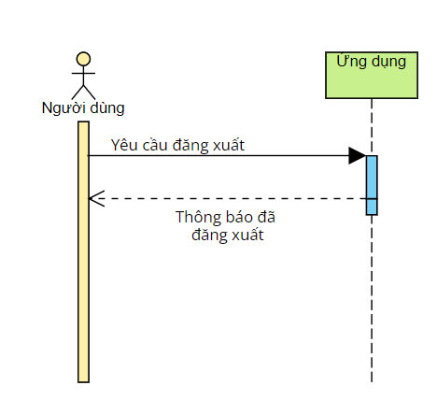

* + - * 1. Biểu đồ tuần tự đăng xuất
    1. Đăng ký

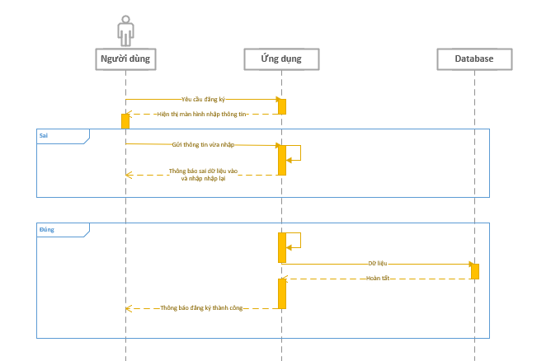

* + - * 1. Biểu đồ tuận tự dăng ký
    1. Chỉnh sửa thông tin cá nhân

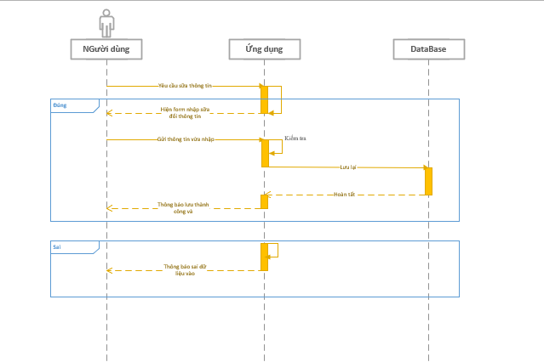

* + - * 1. Biều đồ tuần tự chỉnh sửa thông tin cá nhân
    1. Lọc danh sách thợ

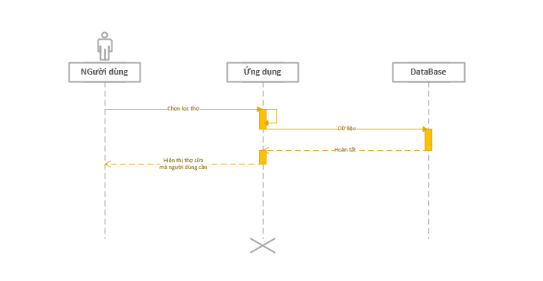

* + - * 1. Biểu đồ tuần tự sắp xếp danh sách thợ
    1. Gọi thợ

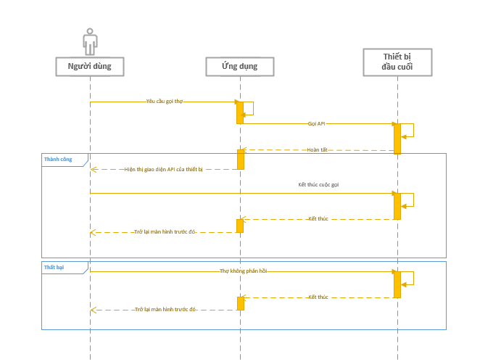

* + - * 1. Biều đồ tuần tự gọi thợ
    1. Đặt lịch bảo trì

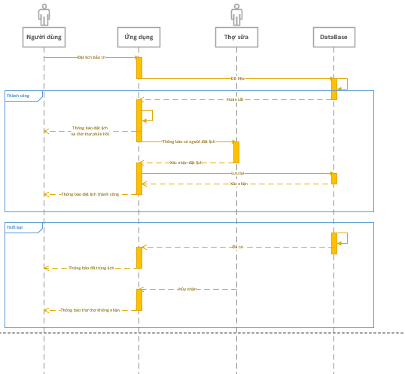

* + - * 1. Biều đồ tuần tự đặt lịch bảo trì
    1. Thống kê doanh thu

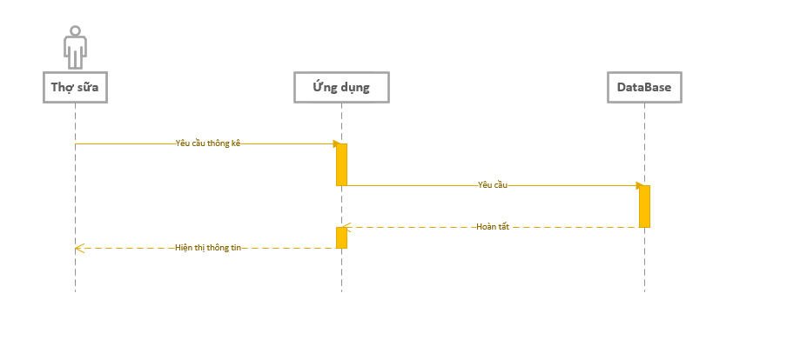

* + - * 1. Biều đồ tuần tự thông kê doanh thu

1. TRIỂN KHAI VÀ THỰC NGHIỆM
   1. 4.1. Đăng nhập

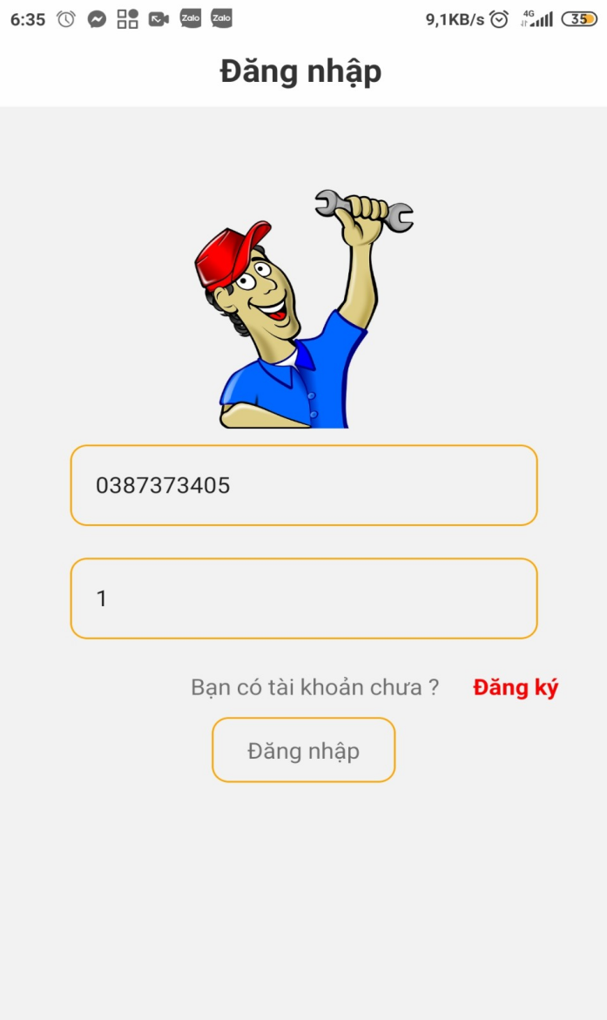

* + - * 1. Đăng nhập
  1. Đăng ký

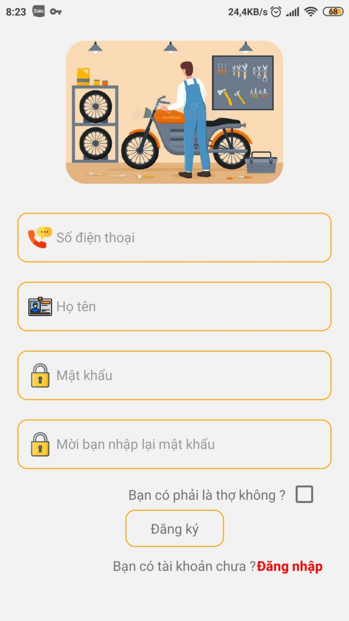

* + - * 1. Đăng ký
  1. Trang chủ

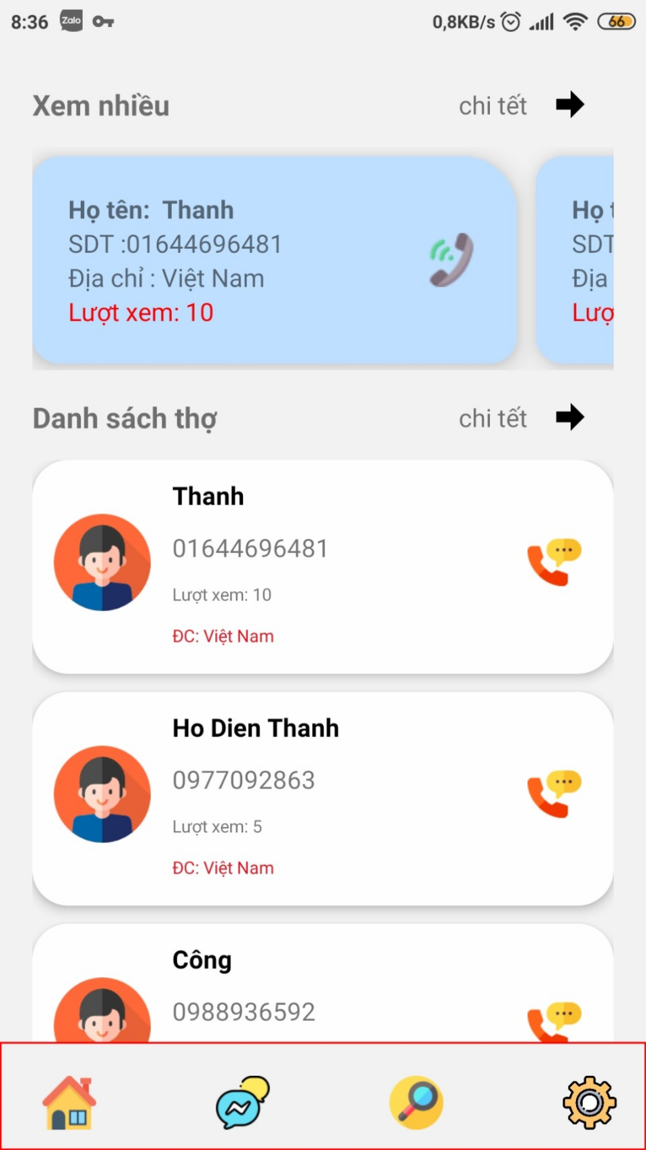

* + - * 1. Trang chủ
  1. Danh sách thợ

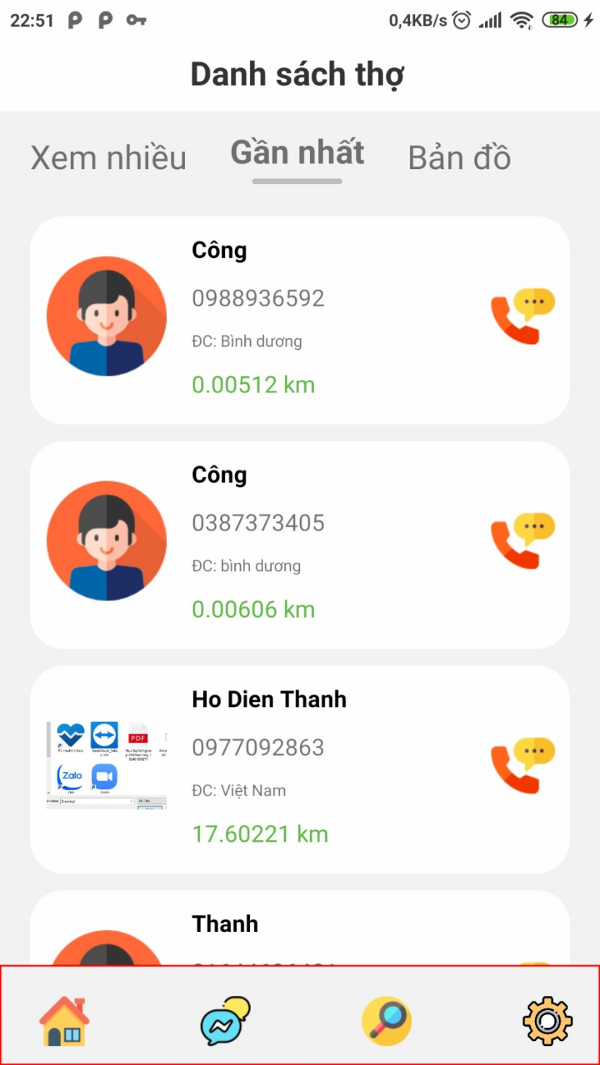

* + - * 1. Danh sách thợ
  1. Xem thông tin thợ

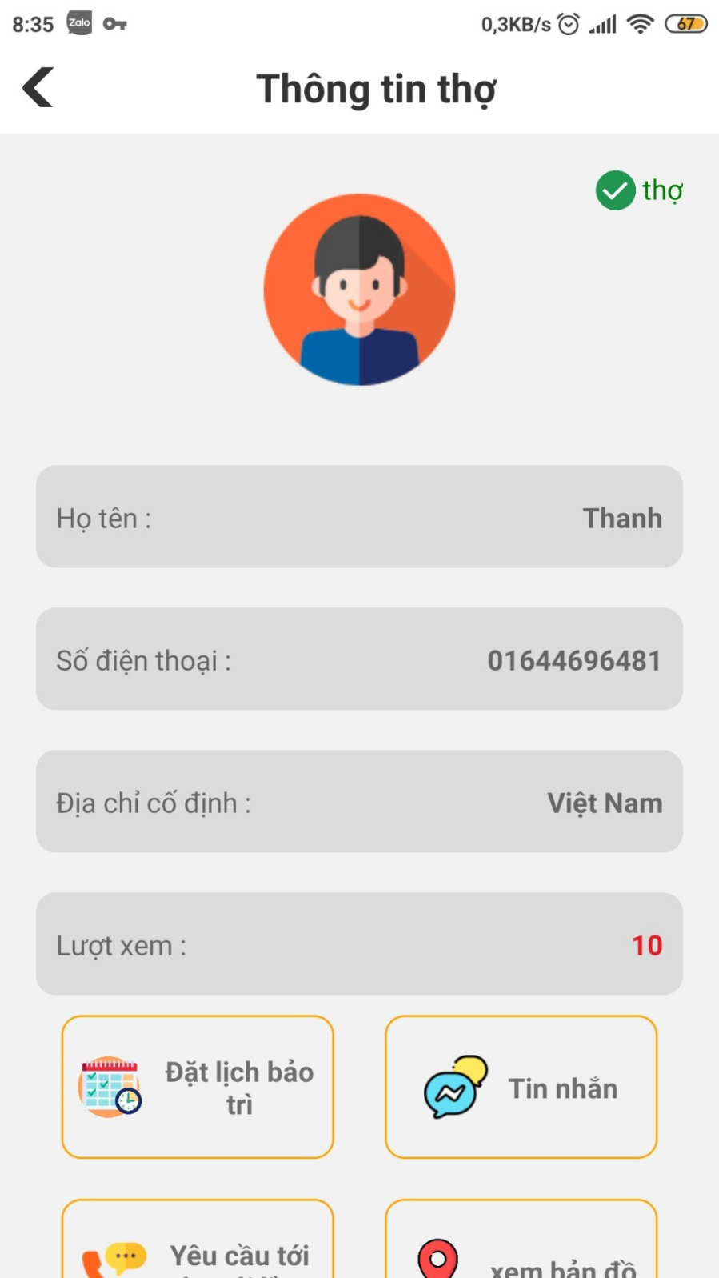

* + - * 1. Xem thông tin thợ
  1. Chỉnh sửa thông tin

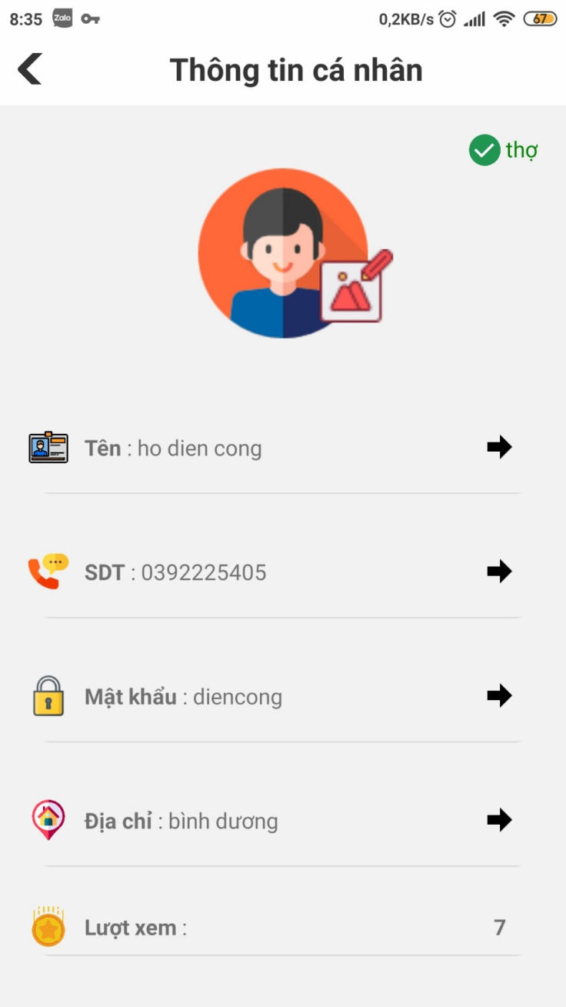

* + - * 1. Chỉnh sửa thông tin cá nhân
  1. Đặt lịch bảo trì

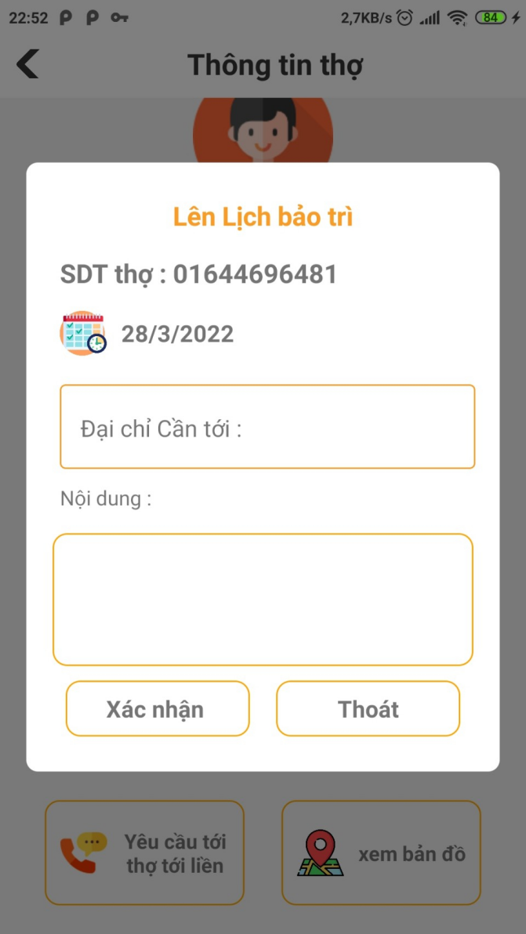

* + - * 1. Đặt lịch bảo trì
  1. Quản lý tin nhắn

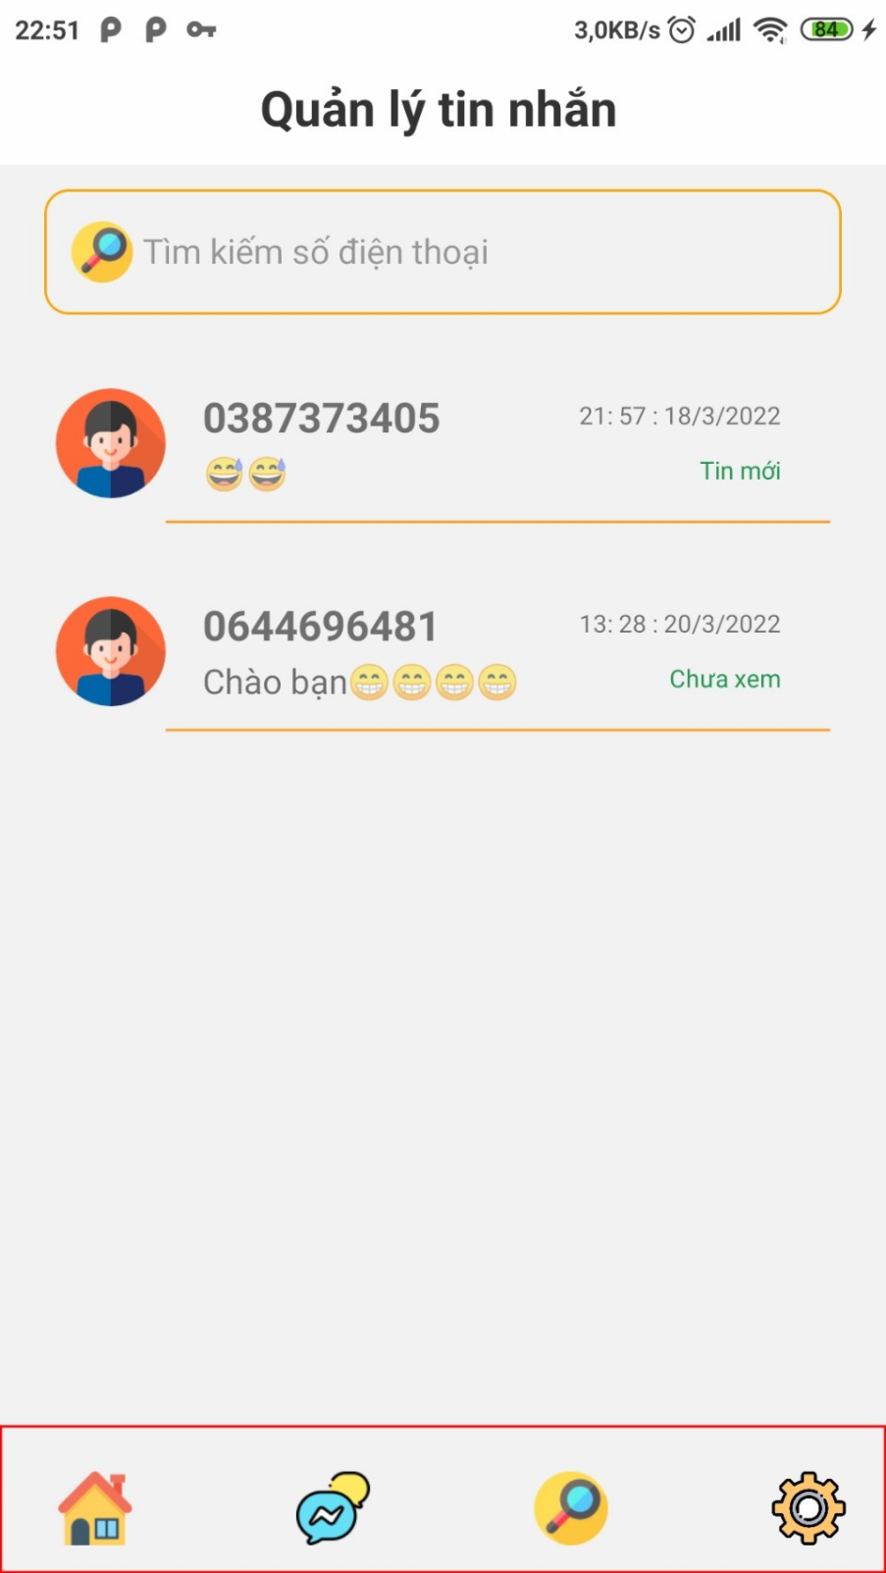

* + - * 1. Quản lý tin nhắn
  1. Nhắn tin với khách hàng (thợ)

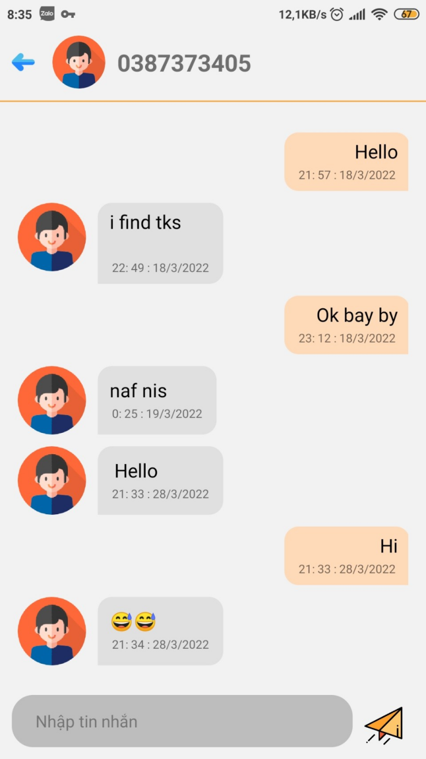

* + - * 1. Nhắn tin với khách hàng (thợ)
  1. Gọi điện cho thợ (trực tiếp hoặc trực tuyến)

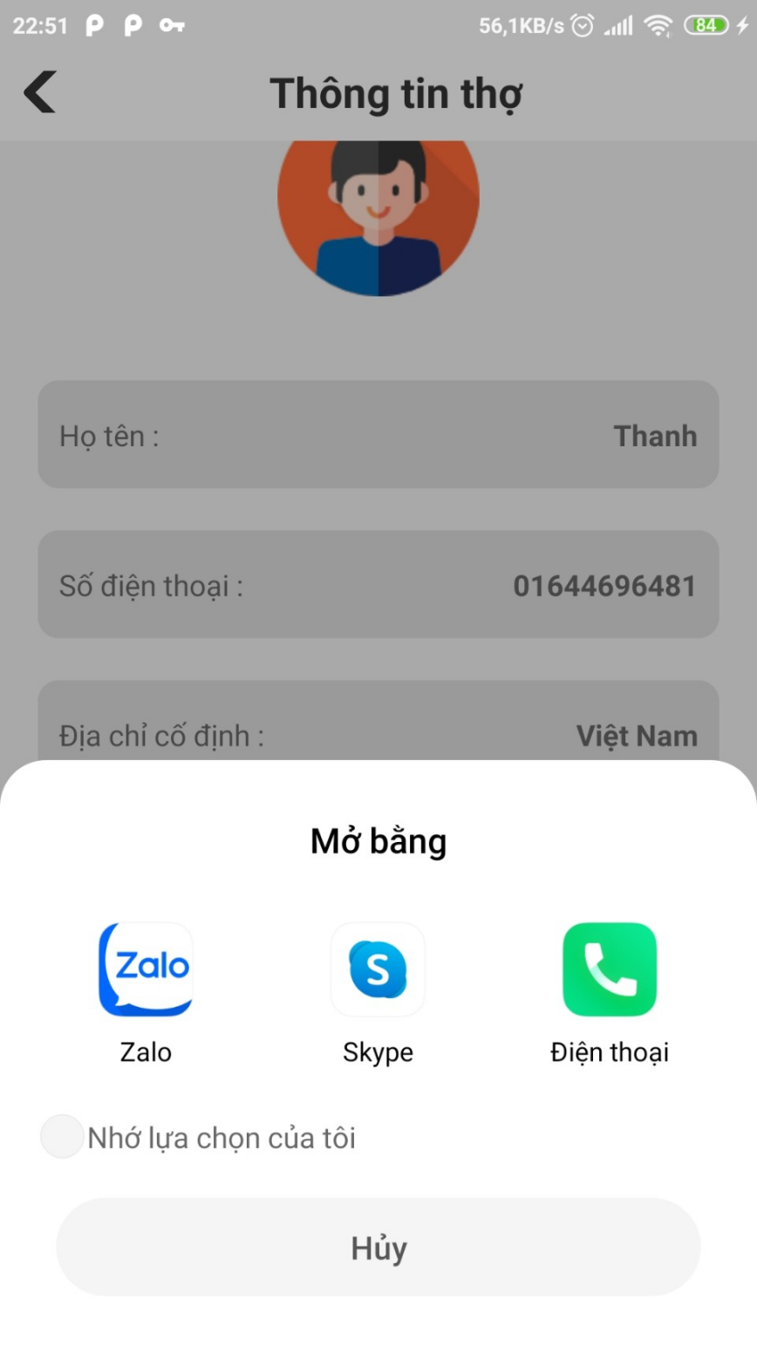

* + - * 1. Gọi điện cho thợ (trực tiếp hoặc trực tuyến)
  1. Xem danh sách thợ (bằng google map)

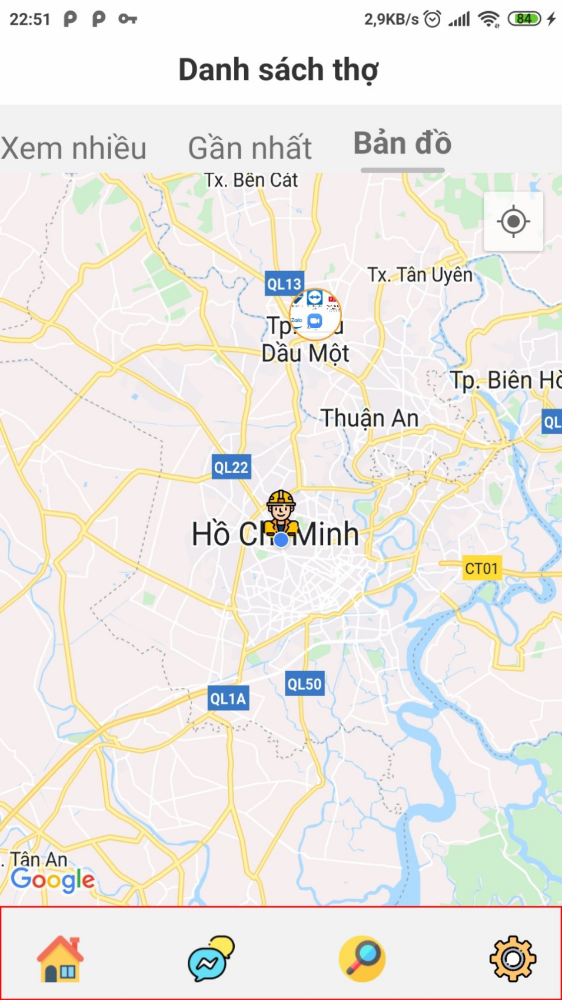

* + - * 1. Xem danh sách thợ (bằng google map)
  1. Quản lý lịch bảo trì

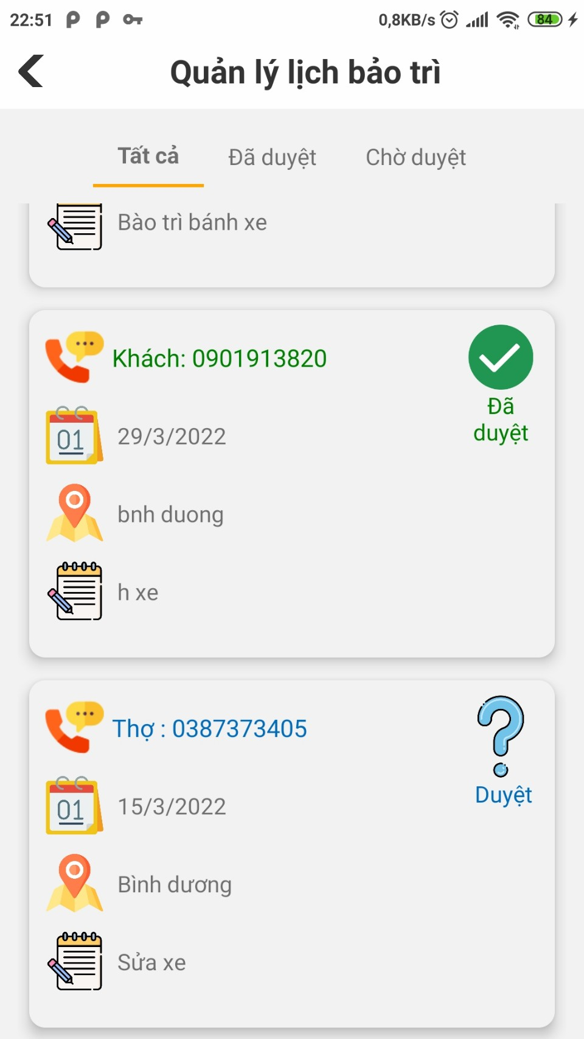

* + - * 1. Quản lý lịch bảo trì
  1. Chỉnh sửa thông tin

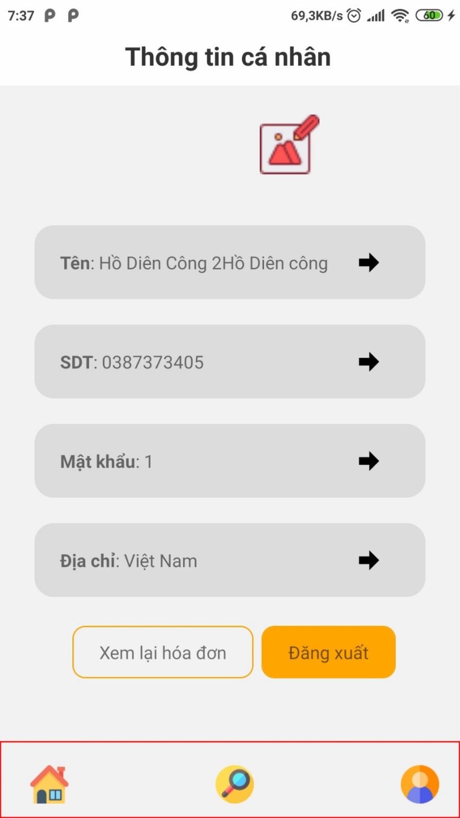

* + - * 1. Chỉnh sửa thông tin

KẾT LUẬN

1. Kết quả đạt được

- Đạt độ chính xác 80% với thực tế.

- Có tính cơ động.

- Xem thành công vị trí bằng google map

2. Đánh giá đề tài

- Tính sáng tạo nằm ở mô hình thực nghiện: đề tài thực hiện trên mô hình nhỏ, mô phỏng hành vi ngồi lái xe.

4. Hướng phát triển của đề tài

- Áp dụng được call trực tuyến.

- Tích hợp thêm đa cảm biến.

- Thuật toán chính xác hơn đối với các trường hợp khó nhận diện được.

TÀI LIỆU THAM KHẢO

**1. Tài liệu sách**

[1] Lê Hoàng Sơn (chủ biên), Nguyễn Thông Thọ (Tái bản 2018), Giáo trình Lập trình Android: Giáo trình cho bậc đại học ngành công nghệ thông tin.

[2] Lê Hoàng Sử (chủ biên), Hồ Trung Thành, Trần Duy Thanh (2017), Giáo trình phát triển ứng dụng di động cơ bản.

[3] Lê Văn Hưng (chủ biên), Hồ Thị Thảo Trang (2016), Lập trình cho thiết bị di động trên nền tảng Android.

## **2. Tài liệu web**

[5] Tài liệu lập trình Android Full – FPT Software: https://cuongquach.com. Truy cập ngày 10/11/2023.

[6] Lập trình androi kết nối sqlite: https://www.youtube.com/watch?v=bCtUd9npsQI. Truy cập ngày 15/11/2023.

[7] http://hiepsiit.com/detail/android/laptrinhandroid. Truy cập ngày 15/02/2024.

[8] Wikipedia: https://en.wikipedia.org/wiki. Truy cập ngày 10/02/2024.